Tipos de redes

Alumno: Dresch, Pedro Hernan

Redes LAN, MAN Y WLAN

Redes LAN

LAN inalámbrica: las LAN inalámbricas (WLAN, Wireless LAN) son similares a las LAN, solo que interconectan de forma inalámbrica a los usuarios y los extremos en un área geográfica pequeña.

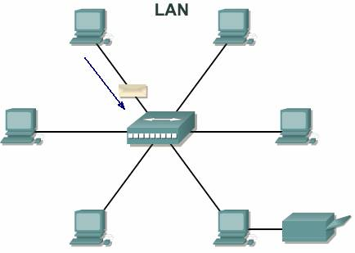

Las redes de área local (LAN, Local Area Networks) son infraestructuras de red que abarcan un área geográfica pequeña. Las características específicas de las LAN incluyen lo siguiente:

Las LAN interconectan dispositivos finales en un área limitada, como una casa, un lugar de estudios, un edificio de oficinas o un campus.

Por lo general, la administración de las LAN está a cargo de una única organización o persona. El control administrativo que rige las políticas de seguridad y control de acceso está implementado en el nivel de red.

Las LAN proporcionan un ancho de banda de alta velocidad a los dispositivos finales internos y a los dispositivos intermediarios.

Redes MAN

Las redes de área extensa (WAN, Wide Area Networks) son infraestructuras de red que abarcan un área geográfica extensa. Normalmente, la administración de las WAN está a cargo de proveedores de servicios (SP) o proveedores de servicios de Internet (ISP).

Las características específicas de las WAN incluyen lo siguiente:

Las WAN interconectan LAN a través de áreas geográficas extensas, por ejemplo, entre ciudades, estados, provincias, países o continentes.

Por lo general, la administración de las WAN está a cargo de varios proveedores de servicios.

Normalmente, las WAN proporcionan enlaces de velocidad más lenta entre redes LAN.

Redes WLAN

Una red de área local inalámbrica, también conocida como WLAN (del inglés wireless local area network), es una sistematización de comunicación inalámbrico para minimizar las conexiones cableadas.

Las redes de área local inalámbrica utilizan las ondas de radio para llevar la información de un punto a otro sin necesidad de un medio físico guiado. Al hablar de ondas de radio nos referimos normalmente a portadoras de radio, sobre las que va la información, ya que realizan la función de llevar la energía a un receptor remoto. Los datos a transmitir se superponen a la portadora de radio y de este modo pueden ser extraídos exactamente en el receptor final.

Uno de los problemas de este tipo de redes es precisamente la seguridad ya que cualquier persona con una terminal inalámbrica podría comunicarse con un punto de acceso privado si no se disponen de las medidas de seguridad adecuadas. Dichas medidas van encaminadas en dos sentidos: por una parte, está el cifrado de los datos que se transmiten y en otro plano, pero igualmente importante, se considera la autenticación entre los diversos usuarios de la red.